content|solution

Theo hiện tượng phơn, ở sườn khuất gió cứ xuống 100m nhiệt độ sẽ tăng bao nhiêu độ C?|1 độ C

Trên Trái Đất có bao nhiêu vòng đai áp cao?|4 đai áp cao

FA là kí hiệu của loại frông nào?|Frông địa cực

Loại gió thường xuyên nào ít gây mưa cho khu vực nó đi qua?|gió Mậu dịch (Tín phong)

Theo quá trình phong hóa thì hình ảnh sau biểu hiện cho dạng địa hình nào?|Địa hình caxtơ

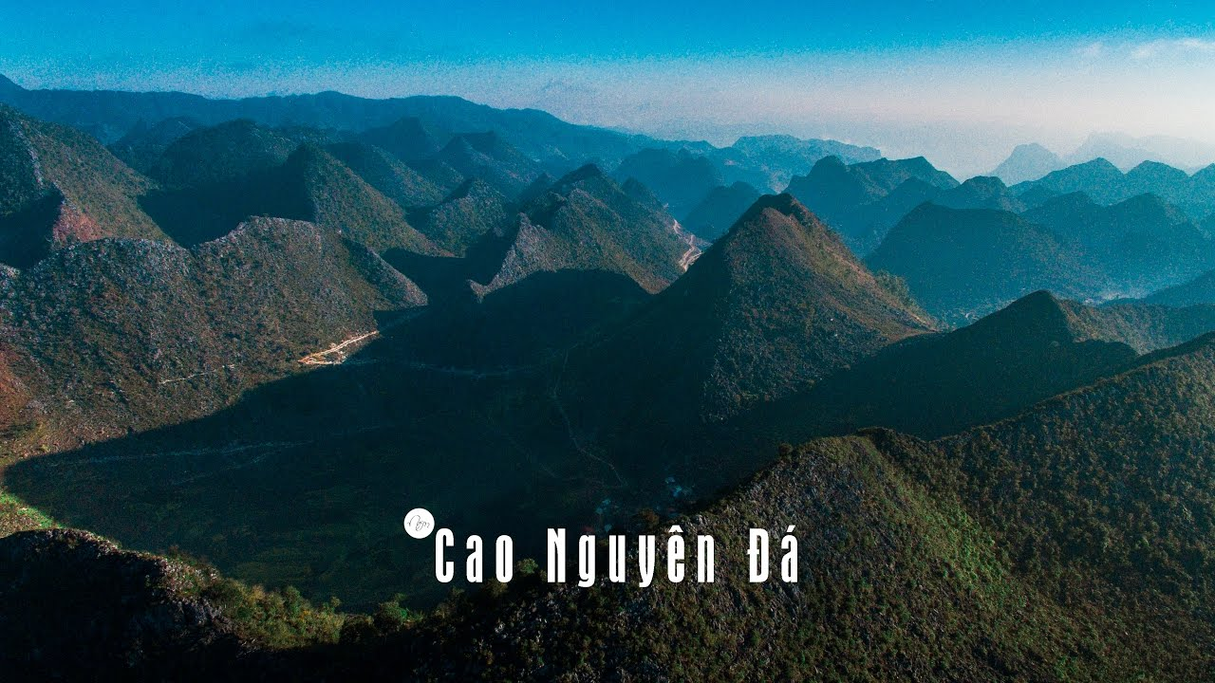

Hãy kể tên các loại gió trong hình ảnh sau|Gió Đông cực, gió Tây ôn đới, gió Tín phong ( Mậu dịch).

